Подготовила:
Макарова Ю. А.

С. Елизаветинское

Игра – викторина
«В поисках клада»

Этот крохотный народ
Под землей в горах живет:
Ищет золото впотьмах,
Прячет клады в сундуках.
Клад найти желает каждый,
Кто хоть слышал про него однажды.

- Наш гость пришёл к вам с письмом. Давайте прочитаем его.
«Здравствуйте, дорогие ребята Первого потока лагеря «Солнышко». Мы знаем, что вы очень добрые ребята. А ещё вы очень дружные, любите играть, веселиться. Нам очень хотелось поделиться с вами кладом, найденным нами. Но сундук, в котором находится клад, нашёл…
А кто нашёл, вы узнаете, если отгадаете загадку:
Я, друзья, подземный житель,
Землекоп я и строитель,
Землю рою, рою, рою,
Коридоры всюду строю,
А потом построю дом
И живу спокойно в нем.

- Крот нашёл этот сундук и готов с вами поделиться его содержимым. В пути вам пригодятся смекалка, внимание, ловкость и взаимовыручка. Если вы готовы отправиться на поиски клада, тогда я желаю вам «Удачи и счастливого пути!». Первое испытание вас ждёт в отрядном уголке.»
1. Весёлые загадки. (на столе в отрядной комнате)
2. Прочитай по первым буквам. (под партой)
3. Отгадайте ребусы. (под столом в фойе)
4. Собери пословицы. (на сирени)
5. Весёлый художник. (за школой)
6. Кольцеброс или попади мешочком в корзину. (спортивная площадка)
7. Передай мяч. (спортивная площадка)
8. Весёлые артисты. (спортивная площадка)
- Молодцы! Картина завершена. А вот ключи от сундука. Давайте попробуем его открыть.
- Сундук открылся, клад ваш.
Спасибо!

1 испытание: «Весёлые загадки».

Отгадайте загадки.

Есть в комнате портрет,
Во всём на вас похожий.
Засмейтесь — и в ответ
Он засмеётся тоже. (Зеркало)
***
У него четыре ножки,
И тарелки, чашки, ложки,
И прекрасная еда
На его спине широкой
Разместились без труда. (Стол)
***
Утром — как кресло,
Ночью — как кровать.
Можно и спать,
И гостей принимать. (Диван)
***
Море круглое такое,
Посредине — солнышко.
Это море можно ложкой
Вычерпать до донышка. (Тарелка с супом)
***
В неё наливают
И из неё выпивают (Чашка)
***
На него ты можешь сесть,
Коль к столу позвали есть. (Стул)
***
Полюбуйся, посмотри —
Полюс Северный внутри!
Там сверкает снег и лёд,
Там сама зима живёт! (Холодильник)
***
Что за братцы из стекла
Для чая, сока и молока? (Стаканы)
***
Он пыхтит как паровоз,
Важно кверху держит нос.
Пошумит, остепенится —
Пригласит чайку напиться (Чайник)

Следующее испытание ищите под одной из парт.

1 испытание: «Весёлые загадки».

Отгадайте загадки.
Чудо-ящик. В нём окно.
В том окошечке — кино. (Телевизор)
***
Я под мышкой посижу
И что делать укажу:
Или уложу в кровать,
Или разрешу гулять. (Градусник)
***
Вся мохнатенькая,
Сама усатенькая,
Лапки бархатистые,
Хвостик пушистый. (Кошка)
***
В поле лестница лежит,
Дом по лестнице бежит, (Поезд)
***
Вот так овощ-озорник,
Спрятался от нас в парник!
Вырос длинным, молодец!
Что за овощ? (огурец)
***
У меня есть дочь Алёнка —
Вот послушная девчонка!
Она маму слушает —
Всё, что надо, кушает. (Кукла)
***
Ростом разные подружки,
Но похожи друг на дружку,
Все они сидят друг в дружке,
А всего одна игрушка. (Матрёшка)
***
Этот овощ рыжий, длинный,
Свежий, сочный, витаминный.
Как наступит теплый май,
Ты скорей ее сажай. (Морковь)
***
Ребятам весело со мной:
На ножке я кручусь одной.
Пока верчусь, я не тужу,
Кружу — жужжу, жужжу — кружу. (Юла)
***
Пыль увижу — заворчу,
Заверчу и проглочу. (Пылесос)

Следующее испытание ищите под одной из парт.

2 испытание: «Прочитай по первым буквам».

Перед вами картинки. Возьмите только первые буквы от названий предметов и составьте слово.

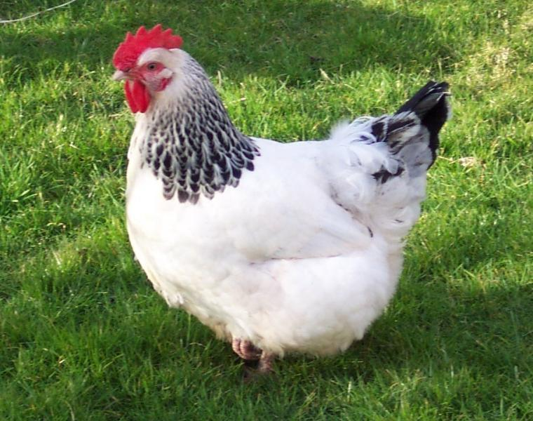
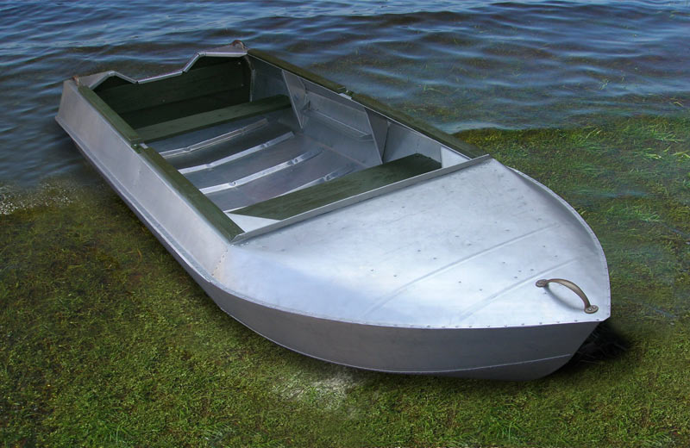
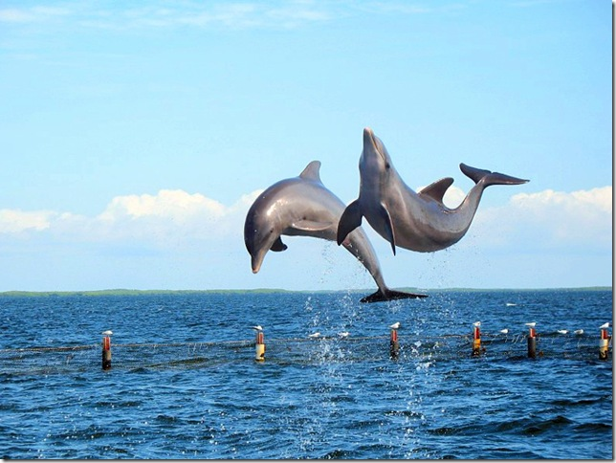
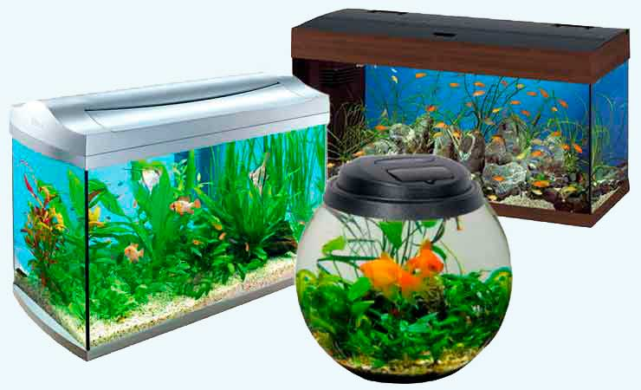

Следующее задание вы найдёте под столом, который расположен при входе в школу.

3 испытание: «Отгадайте ребусы».

Отгадайте ребусы.

1 2
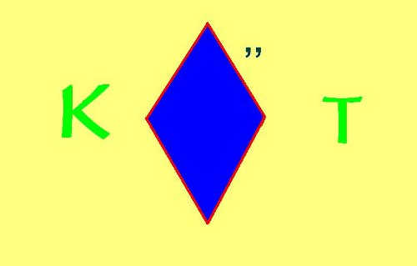
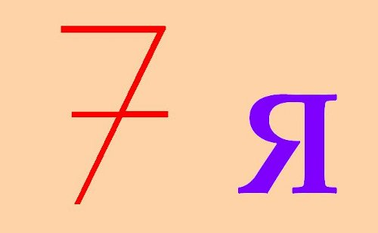
3 4



5 6
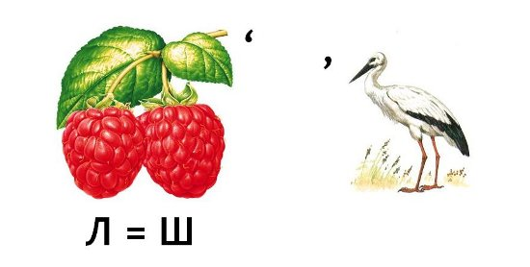
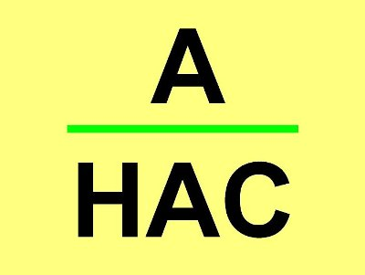

Следующее задание вас ждёт на сирени.

3 испытание: «Отгадайте ребусы».

Отгадайте ребусы.

1 2

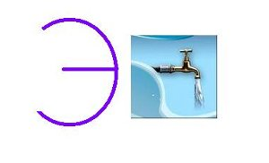


3 4
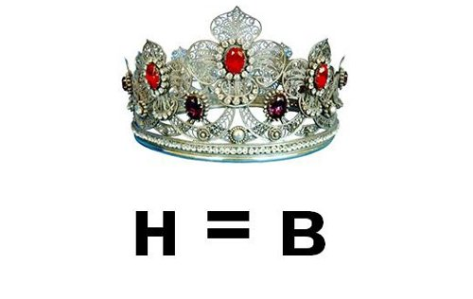
5 6
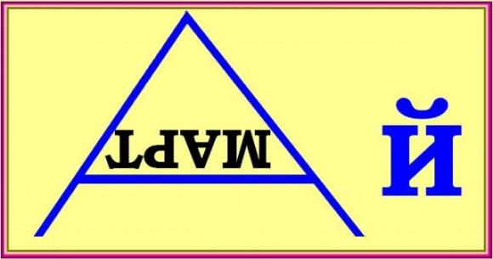


Следующее задание вас ждёт на сирени.

4 испытание: «Соберите пословицы».

Вам необходимо собрать три пословицы и объяснить их смысл.

и рыбку не Без пруда. вытащишь труда из
и перетрут все. Терпенье труд
тот работает, ест. Кто не не

Новое испытание вас ждёт за школой.

4 испытание: «Соберите пословицы».

Вам необходимо собрать три пословицы и объяснить их смысл.

руки страшатся делают, Глаза а
мастера. Дело боится
рано Бог тому,. Кто дает встает

Новое испытание вас ждёт за школой.

5 испытание: «Весёлые художники».

Вам необходимо нарисовать мальчика и девочку.

Теперь держите свой путь на площадку.

6 испытание: «Кольцеброс или попади мячом в корзину».

Две команды и как можно больше попаданий.

7 испытание: «Передай мяч».

Команды стоят в колонну, руки поднять вверх и передать мяч следующему игроку.

8 испытание: «Весёлые артисты».

Вам необходимо исполнить общий танец.

Путь к сундуку вам укажут стрелочки.

Следуйте по ним и клад ваш!

